本プレス、情報解禁日時2019年1月7日10時

※公式twitterでは1/4にゲーム化決定のお知らせを掲載しますが、プレスの公開は1/7でお願いします。

20180107カーストヘヴン プレスリリース



=====タイトル

大人気スクールカーストBL漫画「カーストヘヴン」（緒川千世 著）をテンエイティーラボがスマートフォン向けゲーム化決定＆事前登録キャンペーン開始

=====概要
テンエイティーラボ株式会社（本社：大阪府大阪市淀川区、代表取締役：小川邦弘）は、株式会社リブレ（本社：東京都新宿区、代表取締役：太田歳子）にて刊行中の緒川千世 著「カーストヘヴン」のスマートフォン向けゲームの提供を決定いたしました。
株式会社サイバーエージェント（本社：東京都渋谷区、代表取締役：藤田晋）が運営するスマートフォン向けゲームプラットフォーム「Ameba」にて2019年春に配信を予定しており、事前登録キャンペーンも開始しております。

=====本文

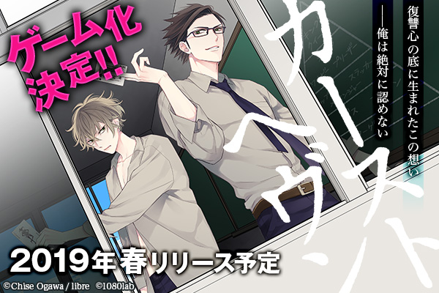

報道関係者各位
プレスリリース

2019年1月7日
テンエイティーラボ株式会社

テンエイティーラボ株式会社（本社：大阪府大阪市淀川区、代表取締役：小川邦弘）は、株式会社リブレ（本社：東京都新宿区、代表取締役：太田歳子）にて刊行中の緒川千世 著「カーストヘヴン」のスマートフォン向けゲームの提供を決定いたしました。
株式会社サイバーエージェント（本社：東京都渋谷区、代表取締役：藤田晋）が運営するスマートフォン向けゲームプラットフォーム「Ameba」にて2019年春の配信を予定しております。

■「カーストヘヴン」について

『カーストヘヴン』は、刊行作品累計40万部を誇る緒川千世によるボーイズラブ漫画。日本国内のみならず海外の読者にも支持され、2015年には台湾、2018年には中国でのサイン会で盛況を収めた。株式会社リブレにて刊行中の雑誌「マガジンビーボーイ」にて連載中。
キャッチフレーズは「スクールカーストBL」
2016年10月にドラマCD「カーストヘヴン」が、2017年3月にはドラマCD「カーストヘヴン２」をリリース。
またシリーズ第3弾となるドラマCD「カーストヘヴン３」の発売も決定している。

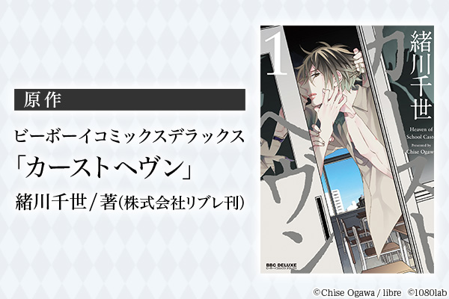

※以下全て株式会社リブレより刊行中
緒川千世「カーストヘヴン」
緒川千世「カーストヘヴン２」
緒川千世「カーストヘヴン３」
緒川千世「カーストヘヴン４」
（2019年1月現在）

■提供ストーリー

緒川千世先生監修のもとに制作した原作に沿った本編を提供！
サービスイン時は【刈野×梓ルート】【久世×あつむルート】の2ルートを提供！

本編中に発生するボーナスシナリオは緒川千世先生原案のオリジナルストーリー！

シナリオ中には『選択肢』が発生し、あなたの選択によってキャラクターの反応も変化。

選択肢で上がるパラメータによって、3種類のエンディングを読むことができます。

・あらすじ

【刈野×梓ルート】
かつてはキング、今は最底辺の梓。
自分を王座から引き摺り下ろした刈野に復讐を試みるが……

【久世×あつむルート】
「昔飼っていたウサギに似ている」と言われ、久世に甘やかされる日々。
やがて亀裂が生じ……。

■登場人物



・梓 裕也(あずさ ゆうや) cv：内田雄馬
カースト：キング⇒ターゲット
学年・クラス：2年1組
母子家庭。
自分は絶対「搾取される側」にはならないと心に誓っている。
同情されるのが大嫌い。

・刈野 滉平(かりの こうへい) cv：小野友樹
カースト：ワナビー⇒キング
学年・クラス：2年1組
大臣の息子で将来が約束されている。
学生生活は単なる暇つぶし。
屈辱を受けて怒りに燃える梓の顔が好物。

・日下部 鐘(くさかべ あつむ) cv：村瀬 歩
カースト：ターゲット⇒ジャック
学年・クラス：2年1組
子供の頃から引っ込み思案で典型的ないじめられっ子タイプ。
王子様みたいな久世に憧れを抱いていた。

・久世 那月(くぜ なつき) cv：佐藤拓也
カースト：ジャック⇒プレップス
学年・クラス：2年1組
育ちが良く人望があり容姿も優れているので、当然モテる。
あつむに昔可愛がっていた子ウサギを重ねている。

・巽 耀一郎(たつみ よういちろう) cv：榎木淳弥
カースト：プレップス⇒バッドボーイ
学年・クラス：3年2組
刈野の異母兄でお目付け役。
世間知らずの母親と自分の居場所確保のため「良い子」を演じ続けてきた。

・仙崎 鴨(せんざき かも) cv：？？？
カースト：バッドボーイ⇒バッドボーイ
学年・クラス：3年2組
周囲の人間は皆関わりたくないと遠巻きに見ている、エキセントリックな男。
「打算」や「協調」を疎んでいる。

■みどころ

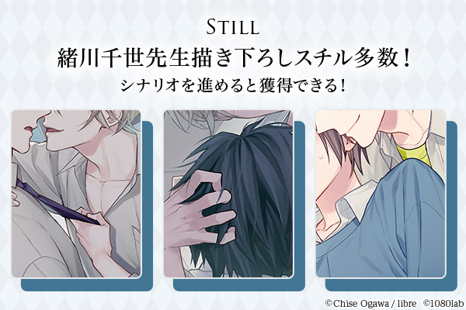

・緒川千世先生 描き下ろしスチル＆人物立ち絵イラスト提供！

・ボーナスシナリオは緒川千世先生原案のオリジナルストーリー！

・パートボイス付きシナリオ

・かわいいアバターを自由に着せ替えが可能！

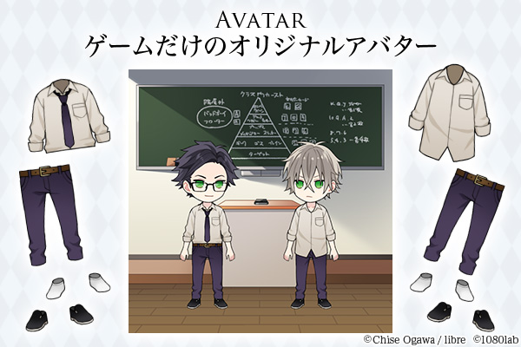

■ゲーム詳細

・ゲーム名：カーストヘヴン

・ゲームジャンル：恋愛シミュレーションゲーム（BL）

・配信プラットフォーム：Amebaゲーム

・ゲーム公式HP：http://caste-heaven-game.com/

・ゲーム公式twitter：http://twitter.com/caste_heaven_g

■事前登録について

ゲームの事前登録も開始しております。
http://caste-heaven-game.com/

事前登録者数によってゲーム内アイテムやグッズが獲得できるキャンペーンとなっております。
詳細はゲーム公式ホームページで後日発表させて頂きます。

■会社概要

会社名 ：テンエイティーラボ株式会社
所在地 ：大阪府大阪市淀川区西中島6-9-20新大阪GHビル7F
設立 ：2018年9月13日
代表 ：代表取締役 小川 邦弘
事業内容：ゲーム制作事業
URL ：http://1080lab.com/

■本件に関するお問い合わせ先
テンエイティーラボ株式会社 ゲーム事業部
TEL ： 06-6195-7623
Mail： info@1080lab.com

